熱中症に気をつけよう！

熱中症とは

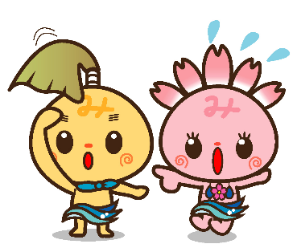
  - 高温環境下で、体内の水分や塩分（ナトリウムなど）のバランスが崩れたり、体内の調整機能が破綻するなどして、発症する障害の総称です。
  - 死に至る可能性のある病態です。
  - 予防法を知っていれば防ぐことができます。
  - 応急処置を知っていれば救命できます。

どのような人がなりやすいか（からだ・行動）

  - 脱水状態にある人 ・ 過度の衣服を着ている人
  - 高齢者、乳幼児 ・ 暑さに慣れていない人
  - からだに障がいのある人 ・ 普段から運動をしていない人

  - 肥満の人 ・ 病気の人、体調の悪い人

熱中症予防

１ 暑さを避けましょう。
外出時は暑い日や時間帯を避け、無理のない範囲で活動しましょう。
少しでも体調に異変を感じたら、涼しい場所に移動し水分を補給してください
（急に暑くなった日や、久しぶりに暑い環境で身体を動かす際には特に注意が必要です。）。

２ こまめに水分補給をしましょう。
のどが渇く前に、こまめに水分補給をしましょう
（一般的に、食事以外に1日当たり1.2Lの水分の摂取が目安とされています。）。
激しい運動、作業を行ったとき、多くの汗をかいたときは塩分も補給しましょう。
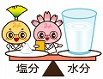
☆からだの塩分濃度が低いと、水分を取っても
からだの中に水分がとどまらず、汗として出てしまいます。

３ 暑さに備えた体作りをしましょう。
暑くなり始めの時期から適度に運動を心掛け、身体が暑さに慣れるようにしましょう
（※ただし、その際は水分補給を忘れずに、無理のない範囲で実施してください。）。

４ 適宜マスクをはずしましょう
屋外で人と十分な距離（少なくとも2m以上）が確保できる場合には、マスクをはずすようにしましょう。また、マスクを着用している場合には、強い負荷の作業や運動は避け、適宜、水分補給とマスクをはずして休憩しましょう。

５ 健康管理をしましょう
日頃の体温測定、健康チェックは、新型コロナウイルス感染症だけでなく、熱中症を予防する上でも有効です。体調が悪いと感じた時は、無理せず自宅で静養するようにしましょう。
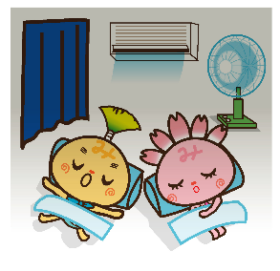
熱中症になったときの対処方法

１ 意識がある、反応が正常な時
涼しい場所へ避難させる→衣服を脱がせ、体を冷やす→塩分、水分を補給する
ただし、水を自力で飲めない、または症状が改善しない場合は直ちに救急隊を呼びましょう。

２ 意識がない、反応がおかしい時
救急隊の要請をする→涼しい場所へ避難させる→衣服を脱がせ、体を冷やす
→医療機関へ搬送する
倒れた時の状況がわかる人が医療機関に同行しましょう

※わきの下、首、足のつけ根（股関節）を冷やすのが効果的です
現場で対応し、経過観察
・意識がはっきりしている
・手足がしびれる
・めまい、立ちくらみがある
・筋肉のこむら返りがある（痛い）
重症度Ⅰ度
（軽症）
涼しい場所へ避難して、
服をゆるめ体を冷やし、水分・塩分を
補給しましょう。誰かがついて見守り、
よくならなければ病院へ

医療機関を受診
・吐き気がする・吐く
・頭ががんがんする（頭痛）
・からだがだるい（倦怠感）
・意識が何となくおかしい
重症度Ⅱ度
（中等症）

すみやかに医療機関を
受診しましょう

救急車要請
・意識がない
・呼びかけに対し返事がおかしい
・からだがひきつる（けいれん）
・まっすぐ歩けない・走れない
・からだが熱い
重症度Ⅲ度
（重症）
救急車を呼び、到着までの間、積極的に
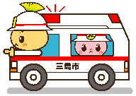
冷却しましょう

アラートの情報を活用しよう

熱中症警戒アラート
・気温が著しく高くなることにより、熱中症による健康被害が生じるおそれがある場合に、各自で熱中症対策を行っていただくために発表。

・県内の観測地点17地点のいずれかで対象日の最高暑さ指数（WBGT)が33に達すると予 測される場合に発表される情報。

・対象日の前日17時頃または当日5時頃に発表。

熱中症特別警戒アラート
・気温が特に著しく高くなることにより、熱中症による健康被害が生じるおそれがある場合に、 各自で熱中症予防を積極的に実践いただくとともに、家族や周囲の人々において見守りや声かけなどの共助や、自治体からの積極的な情報発信等の公助により熱中症予防の支援を行うために発表。

・県内観測地点17地点の すべてで翌日の最高暑さ指数（WBGT)が35に達すると予測される場合に発表される情報。

・対象日の前日午前10時頃の予測値を基に、前日午後2時頃発表。

※暑さ指数（WBGT：Wet Bulb Globe Tempereature）：気温、湿度、日射量などから推定する熱中症予防の指数。

※県内観測地点は、井川、御殿場、富士、三島、佐久間、川根本町、清水、網代、静岡、天竜、浜松、菊川牧之原、松崎、稲取、磐田、御前崎、石廊崎の17地点。

熱中症警戒アラート、暑さ指数、熱中症予防に関する情報等

・環境省熱中症予防情報サイトをご参照ください。
https://www.wbgt.env.go.jp/

・暑さ指数のメール配信サービスも提供しています。
https://www.wbgt.env.go.jp/mail_service.php

・スマートフォン／パソコンをご利用の方はこちらから。
https://plus.sugumail.com/usr/env/home

・フィーチャーフォンをご利用の方はこちらから。
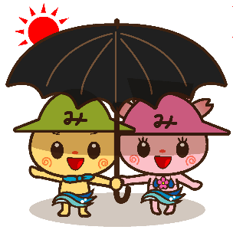
https://m.sugumail.com/m/env/home
三島市自治会連合会 山車委員会

